Eléments de correction

Les données sont disponibles sur le site de l’INSEE, mais les graphiques étant présents sur le site il est recommandé de donner directement le tableau aux élèves :
https://www.insee.fr/fr/statistiques/2016091#graphique-Donnes

 | Grandes entreprises (GE) |  | Entreprises de taille intermédiaire (ETI) |  | Petites et moyennes entreprises (PME) |  | Micro-entreprises (MIC) |  | Ensemble
Entreprises hors activités financières et assurances
Nombre d'entreprises |  | 261 |  | 5 596 |  | 139 454 |  | 3 663 665 |  | 3 808 976
Part des entreprises selon leur taille (en %) |  | 0% |  | 0% |  | 4% |  | 96% |  | 100%
Effectif salarié au 31/12 (en milliers) |  | 3 645 |  | 3 595 |  | 4 241 |  | 2 742 |  | 14 222
Part des effectifs salariés selon la taille des entreprises (en %) |  | 26% |  | 25% |  | 30% |  | 19% |  | 100%
Chiffre d'affaires (en milliards d'euros) |  | 1 338 |  | 1 165 |  | 834 |  | 540 |  | 3 877
Répartition du CA selon la taille des entreprises (en%) |  | 35% |  | 30% |  | 22% |  | 14% |  | 100%
Chiffre d'affaires à l'export (en milliards d'euros) |  | 345 |  | 232 |  | 87 |  | 19 |  | 682
Part du CA réalisé à l'export (en %) |  | 26% |  | 20% |  | 10% |  | 4% |  | 18%
Répartition du CA réalisé à l'export selon la taille des entreprises (en %) |  | 51% |  | 34% |  | 13% |  | 3% |  | 100%

- Les grandes entreprises représentent moins de 1% des entreprises en France en 2015, cependant elles emploient 26 % des salariés et réalisent 35% du chiffre d’affaire des entreprise françaises hors activités financières et assurances. Elles sont particulièrement actives à l’export puisque 26 % de leur chiffre d’affaire est réalisé grâce aux exportations ce qui leur permet de réaliser 51% du CA à l’export français.

Partie 2 :

Evolution des caractéristiques des entreprises par catégorie entre 2011 et 2015 | GE¹ | ETI¹ | PME¹ hors MIC¹ | MIC^{1,2} | Ensemble
Entreprises hors activités financières et assurances
Nombre d'entreprises | 214 | 4 794 | 136 068 | 2 951 600 | 3 092 676
Nombre d'entreprises : évolution 2011-2015 en % | 22% | 17% | 2% | 24% | 23%
Effectif salarié au 31/12 (en milliers) | 3 847 | 3 289 | 4 115 | 2 884 | 14 135
Effectif salarié au 31/12 (en milliers) : évolution 2011-2015 en % | -5% | 9% | 3% | -5% | 1%
Chiffre d'affaires (en milliards d'euros) | 1 384 | 1 039 | 788 | 552 | 3 763
Chiffre d'affaires (en milliards d'euros) : évolution 2011-2015 en % | -3% | 12% | 6% | -2% | 3%
Chiffre d'affaires à l'export (en milliards d'euros) | 313 | 200 | 76 | 18 | 607
Chiffre d'affaires à l'export (en milliards d'euros) : évolution 2011-2015 en % | 10% | 16% | 14% | 6% | 12%

Le nombre d’entreprises a augmenté globalement de 23 %, particulièrement grâce aux GE et aux MIC, paradoxalement les effectifs de ces deux types d’entreprises ont diminué alors qu’il a augmenté dans les ETI et PME (en regardant le tableau d’origine on peut constater que le nombre d’unités légales situées en France a diminué, d’où le plus faible effectif de salariés). Parallèlement le CA a baissé pour les GE et les MIC et augmenté pour les autres. Par contre pour toutes les entreprises le CA a l’export qui a connu une croissance élevée, il a augmenté globalement de 12%.

Aides à distribuer selon les besoins (sous forme de petits papiers ou lorsque cela est possible directement sur l’ordi/tablette de chaque élève)

- Aide technique pour tableur :
Comment écrire une formule dans un tableur ?
Commencer par = puis tapez votre formule en sélectionnant les cases plutôt que taper les chiffres. Pour la division utilisez / ; et pour la multiplication *
Dans cette formule vous ne devez pas écrire le X 100 car vous pouvez directement choisir l’unité de vos cellules dans le bandeau supérieur et choisir %

Comment copier votre formule ?

Pour copier la formule sur une ligne entière ou sur une colonne entière vous pouvez l’étirer : cliquez sur la cellule, placez-vous sur le petit carré en bas à droite de votre cellule, cliquez puis sans relâcher déplacez votre souris le long de la ligne ou de la colonne dans laquelle vous souhaitez copier la formule. Mais attention, lorsque vous copier cette formule les cellules sélectionnées dans la formule changent. Si vous vous déplacer le long d’une ligne les cellules sélectionnées se déplacent de colonne en colonne, et inversement lorsque vous copier le long d’une colonne

Si vous souhaitez bloquer une colonne, une ligne ou une case il faut utiliser des $, devant la lettre pour bloquer la colonne, devant le chiffre pour bloquer la ligne et devant les deux pour bloquer la cellule.
Par exemple je souhaite que chacune de mes cellules soient ajoutées à B1, dans ma formule de départ je mets donc un $ devant le B et le 1, et en copiant la cellule B1 est fixée :
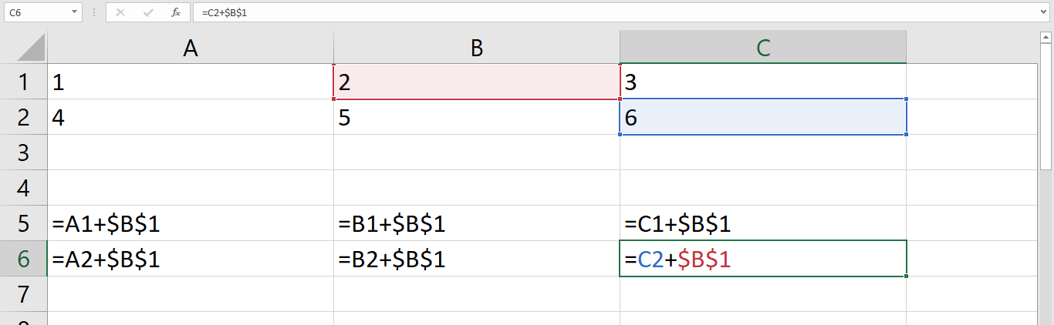

- Aides spécifiques au sujet :

Aide partie 1 :
Aide n°1
Vous devez calculez des % de répartition (des parts)

Aide n°2 :
Formule de calcul : partie/total, le résultat est ensuite exprimé en %

Aide n° 3 :

 | Grandes entreprises (GE) |  | Entreprises de taille intermédiaire (ETI) |  | Petites et moyennes entreprises (PME) |  | Micro-entreprises (MIC) |  | Ensemble
Entreprises hors activités financières et assurances
Nombre d'entreprises |  | 261 |  | 5 596 |  | 139 454 |  | 3 663 665 |  | 3 808 976
Part des entreprises selon leur taille (en %)
Effectif salarié au 31/12 (en milliers) |  | 3 645 |  | 3 595 |  | 4 241 |  | 2 742 |  | 14 222
Part des effectifs salariés selon la taille des entreprises (en %)
Chiffre d'affaires (en milliards d'euros) |  | 1 338 |  | 1 165 |  | 834 |  | 540 |  | 3 877
Répartition du CA selon la taille des entreprises (en%)
Chiffre d'affaires à l'export (en milliards d'euros) |  | 345 |  | 232 |  | 87 |  | 19 |  | 682
Part du CA réalisé à l'export (en %)
Répartition du CA réalisé à l'export selon la taille des entreprises (en %)

Aide partie 2 :

Aide n°1 :
Formule pour calculez un % d’évolution : (Valeur finale – valeur initiale) /valeur initiale le résultat est exprimé en %

